Handleiding besloten lijnsepsis rapportagetool: Instructies en uitleg

Documentversie: 5.0, 10 juni 2022

Inhoudsopgave

1. Instructie en uitleg 3
2. Data in de rapportagetool/disclaimer 3
3. Opbouw rapportage 3
Algemene informatie m.b.t. functionaliteit 3
3.1 Overzichtspagina 4
3.2 Inbrengvene 7
3.3 Incidentie met 95%BI 8
3.4 Toepassing 9
3.5 Verwekkers 10
3.6 Detail Info ZKH 11
3.7 Detail Info ZKHGroep 13
3.8 Detail Info LAND 13

Instructie en uitleg
Welkom bij de PREZIES Lijnsepsis rapportagetool. Deze tool is bedoeld om de lijnsepsissurveillance cijfers van de eigen instelling op een snelle en overzichtelijke manier te kunnen bekijken en vergelijken met landelijke resultaten. Hier vindt u uitleg over hoe u de tool kunt gebruiken, en hoe bepaalde cijfers zijn berekend. Voor verdere vragen over de PREZIES Lijnsepsis rapportagetool kunt u contact opnemen met het RIVM via PREZIES@rivm.nl.

Data in de rapportagetool/disclaimer
De rapportagetool bevat gegevens m.i.v. 2012 en wordt elke dag ververst om de meest recente cijfers te kunnen weergeven. De gegevens in deze rapportagetool betreffen ruwe data. Voor de jaarlijkse referentiecijfers wordt een opgeschoonde dataset gebruikt. De aantallen in de rapportagetool en de jaarlijkse referentiecijfers kunnen daardoor van elkaar afwijken.
Omdat er met deze terugrapportagetool meer mogelijk is, bestaat ook het risico dat er niet-representatieve selecties worden gemaakt. Daarom is het niet toegestaan landelijke cijfers o.b.v. deze terugrapportagetool te publiceren of anderszins openbaar te maken. De landelijke cijfers in de referentiecijfers mogen hier wel voor gebruikt worden.
De tool is nog in ontwikkeling. Ze is recent uitgebreid met de incidentiedichtheid per toepassing van de lijn en zal nog verder uitgebreid worden. Omdat de tool nog in ontwikkeling is, kan het voorkomen dat er nog fouten in zitten. Mocht u vragen hebben, een fout ontdekken of twijfelen aan de juistheid van bepaalde gegevens, neem dan alstublieft contact op met het RIVM via PREZIES@rivm.nl.

Opbouw rapportage

Algemene informatie m.b.t. functionaliteit
U kunt op elke pagina selecties maken o.b.v.:
- jaren
- ziekenhuis (indien er meerdere zijn in uw organisatie)
- type katheter (alles, centraal veneuze katheter (CVC) en perifeer ingebrachte CVC (PICC)
- Intensive care (IC) / niet IC.
Voor de IC rapportage wordt gekeken naar alle CVK's die minstens 1 dag op de IC zijn geweest. Voor de lijndagen wordt het aantal dagen dat de CVK op de IC aanwezig is berekend. Voor de infectie wordt gekeken of de infectie is ontstaan op de IC of binnen 2 dagen na ontslag van de IC.
Voor de niet-IC rapportage wordt gekeken naar de CVK's die minstens 1 dag op een niet-IC afdeling zijn geweest. Voor de lijndagen wordt het aantal dagen dat de CVK op de niet-IC afdeling aanwezig is berekend. Voor de infectie wordt gekeken of de infectie is ontstaan op de niet-IC afdeling of binnen 2 dagen na ontslag van de niet-IC afdeling.

Let op: als u selecties maakt, kunnen de groepen klein worden en worden de lijnsepsispercentages en -incidentiedichtheden minder betrouwbaar. Om herleidbaarheid tot individuele instellingen of personen te voorkomen worden alleen landelijke gegevens gepresenteerd die door minimaal 3 instellingen zijn gerapporteerd, met minimaal 100 lijnen in alle instellingen. Alleen infectiecijfers van lijnen die in de geselecteerde periode binnen de eigen instelling minimaal 20 keer zijn geregistreerd worden getoond.
Daarnaast is de samenstelling van deelnemende ziekenhuizen in de landelijke gegevens niet ieder jaar gelijk. Bij het interpreteren van de gegevens dient met bovenstaande punten rekening gehouden te worden.
Exporteren van resultaten
De data in de tabellen of figuren kunnen worden getoond en geëxporteerd naar een csv of excel bestand via het menu onder de “…” dat verschijnt als u met de cursor rechtsboven de tabel of figuur beweegt. Figuren kunnen niet worden geëxporteerd. Als alternatief kan een schermafbeelding worden gemaakt. U kunt een figuur schermvullend in beeld krijgen door op het ‘vergroten’ figuurtje naast de “…” te drukken (Focus mode, zie afbeelding). Dit geldt voor elk tabblad.

3.1 Overzichtspagina

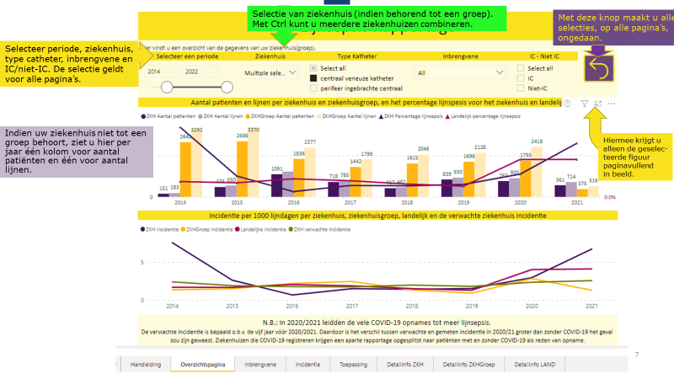
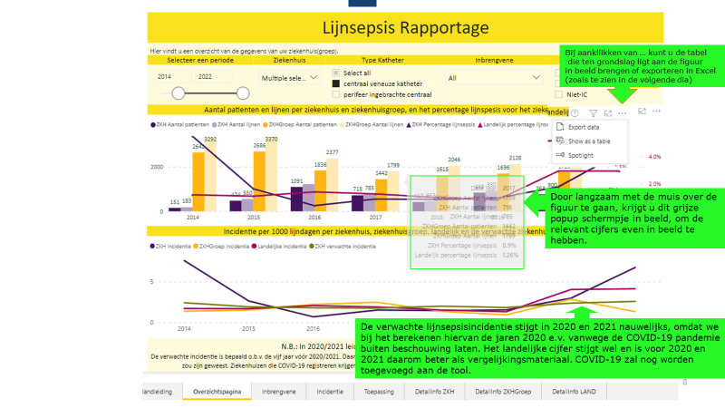
Figuur 1: Aantal patiënten, aantal lijnen en percentage lijnen met lijnsepsis per jaar.
Als uw organisatie meerdere ziekenhuizen heeft en u selecteert er één van, dan ziet u hier zowel het aantal patiënten en lijnen van dit ene ziekenhuis (ZKH Aantal Patiënten en ZKH Aantal lijnen) als van de hele organisatie (ZKHGroep Aantal Patiënten; ZKHGroep Aantal lijnen). De percentages lijnen en patiënten van de ziekenhuisgroep blijven in een lichtere tint zichtbaar als u één ziekenhuis selecteert.
Het percentage lijnen met lijnsepsis wordt alleen voor het geselecteerde ziekenhuis of de ziekenhuisgroep weergegeven.
Figuur 2: Incidentiedichtheid per jaar:
- landelijk
- voor uw ziekenhuis en eventuele ziekenhuisgroep (zoals gemeten)
- voor uw ziekenhuis en eventuele ziekenhuisgroep, zoals verwacht o.b.v. de verdeling van risicofactoren (totaal parenterale voeding / dialyse / andere toepassingen) over de lijnen in uw ziekenhuis. Als u bij meerdere ziekenhuizen in een ziekenhuisgroep één ziekenhuis selecteert, ziet u hiervan de verwachte incidentiedichtheid.
Verwachte incidentiedichtheid
Dit is de incidentiedichtheid die uw ziekenhuis zou hebben wanneer uw ziekenhuis dezelfde incidentiedichtheid voor lijnen met totaal parenterale voeding, lijnen met dialyse en lijnen met andere toepassingen (antibiotica, hemodynamische monitoring en overige toepassingen samengevoegd) zou hebben als de populatie in het landelijke bestand (‘indirecte standaardisatie’).
Het is de bedoeling dat u uw waargenomen incidentiedichtheid vergelijkt met uw verwachte incidentiedichtheid. Bijvoorbeeld: de incidentiedichtheid van uw ziekenhuis is 1,1/1000 lijndagen en de verwachte incidentiedichtheid is 2,2/1000. Dan heeft uw ziekenhuis dus een lagere incidentiedichtheid dan verwacht zou worden op basis van de opbouw van de patiëntenpopulatie.
Als u alleen CVC of PICC lijnen, of IC of niet IC selecteert, worden de verwachte incidentiedichtheden ook alleen berekend o.b.v. de landelijke infectiecijfers in deze categorie.
De verwachte incidentiedichtheid voor uw ziekenhuis wordt berekend o.b.v. de landelijke incidentiedichtheid (het aantal infecties per 1000 lijndagen) van vijf jaar eerder. Dus het verwachte infectiecijfer over bijv. 2019 is gebaseerd op de landelijke infectiecijfers over de periode 2015-2019. Op de PREZIES website (www.prezies.nl → lijnsepsis → gebruik cijfers) staat de berekening van de verwachte incidentiedichtheid uitgebreid beschreven. Vanwege de COVID-19 epidemie, waarvan de implicaties voor lijnsepsis in eerste instantie niet bekend waren, is voor 2020 en 2021 ook voor de periode 2015-2019 gekozen.
Op de pagina “Incidentie” vindt u ook een figuur met jaarlijkse incidentiedichtheden, maar dan met het 95% betrouwbaarheidsinterval rond uw gemeten en verwachte incidentiedichtheid.

3.2 Inbrengvene
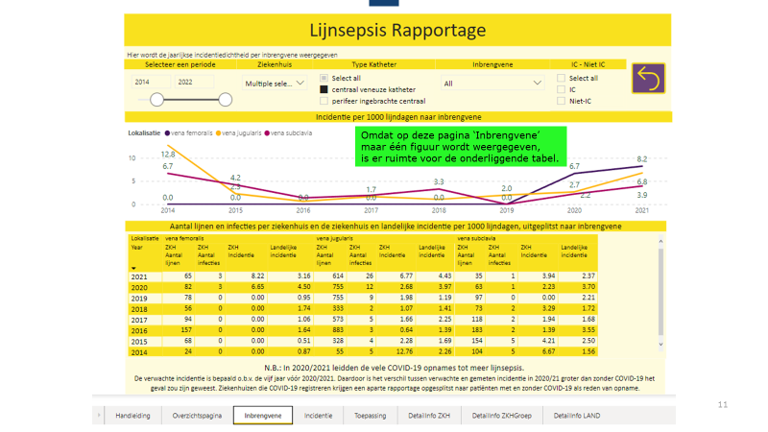
Figuur 1: De incidentiedichtheid naar inbrengvene
Als het aantal lijnen in een categorie in uw ziekenhuis minder dan 20 bedraagt, wordt de incidentiedichtheid niet getoond.
Tabel 1: Aantallen lijn(dag)en en infectiecijfers naar inbrengvene voor uw instelling of zorggroep naast de landelijke gegevens.

3.3 Incidentie met 95%BI
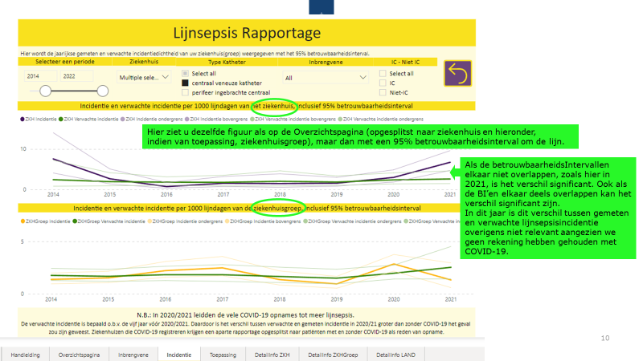
Figuur 1: Incidentiedichtheid per jaar voor uw ziekenhuis
Voor uw ziekenhuis, conform Figuur 2 op de Overzichtspagina, maar met het 95% betrouwbaarheidsinterval rondom het gemeten en het verwachte incidentiedichtheid.
Figuur 2: Incidentiedichtheid per jaar voor uw ziekenhuisgroep, indien van toepassing

3.4 Toepassing
Deze pagina is recent aangepast: nu zijn de incidentie met de bewuste toepassing van zowel het ziekenhuis als landelijk in beeld (eerder was dit de incidentie met en zonder de bewuste toepassing, alleen voor het eigen ziekenhuis).
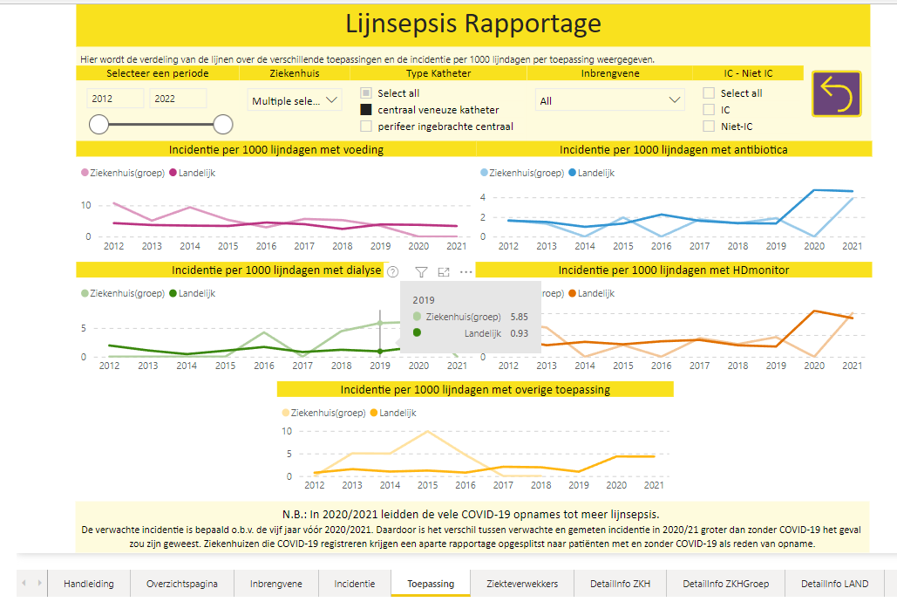
Let op: de y-assen kunnen verschillen tussen de figuren.
Figuur 1: De De incidentiedichtheid naar toepassing
In deze figuur ziet u de percentages van lijnen met een bepaalde toepassing.
HDmonitor = Hemodynamische monitoring

3.5 Verwekkers
In de linkertabel worden de percentages voor de hele geselecteerde periode gegeven, voor het eigen ziekenhuis en landelijk, in de rechtertabel per jaar. De tabellen zijn gesorteerd op voorkomen in de landelijke data.

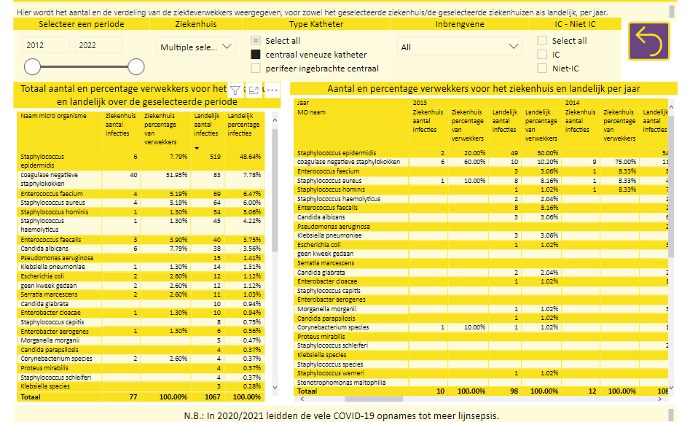
In de linkertabel kunt u ook sorteren van minst naar meest voorkomend.

3.6 Detail Info ZKH
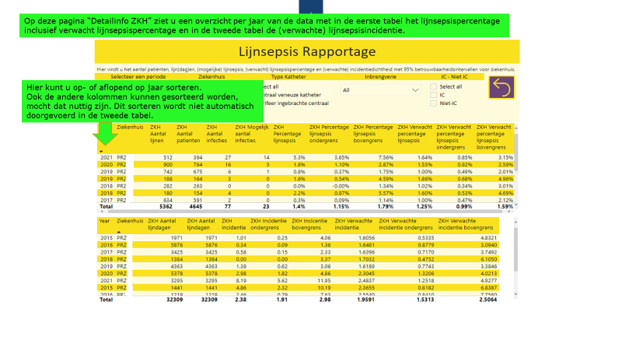
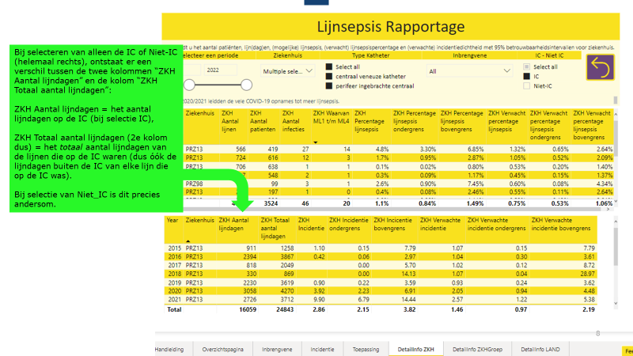
Tabel 1: Jaarlijks aantal patiënten, lijnen, (mogelijke) lijnsepsis, lijnsepsispercentage en verwacht lijnsepsispercentage, met 95% betrouwbaarheidsinterval, voor uw ziekenhuis.
Tabel 2: Jaarlijks aantal lijndagen, (mogelijke) lijnsepsis, incidentiedichtheid en verwachte incidentiedichtheid, met 95% betrouwbaarheidsinterval, voor uw ziekenhuis.
Selectie periode
Het verwachte percentage lijnen met lijnsepsis en de verwachte incidentiedichtheid in de regel(s) per jaar en de Total regel kunnen enigszins verschillen als u een periode geselecteerd hebt waarin uw ziekenhuis niet jaarlijks deelnam (zie voorbeeld hieronder). In de regel(s) per jaar worden de verwachte infectiecijfers weergegeven voor elk jaar in de geselecteerde periode dat uw ziekenhuis deelnam. De jaren dat uw ziekenhuis niet deelnam worden niet weergegeven. In de Total regel wordt het verwachte infectiecijfer weergegeven o.b.v. het gemiddelde van alle geselecteerde jaren.
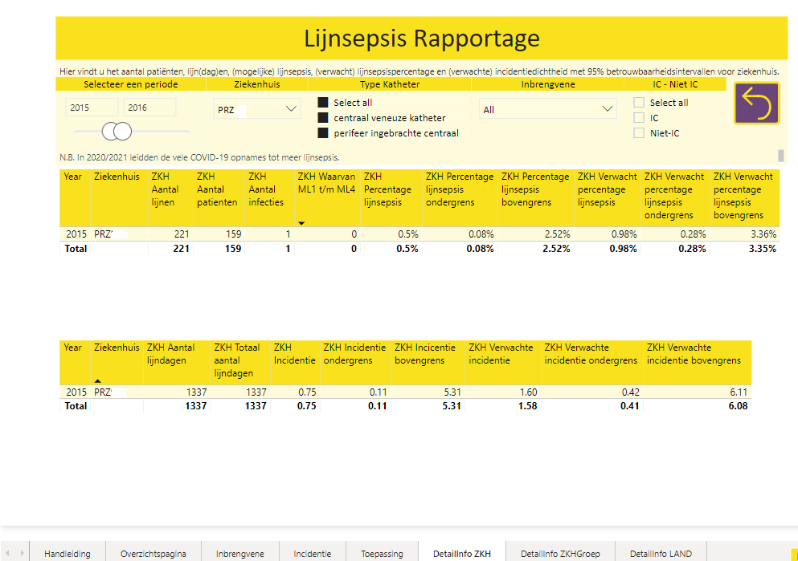

3.7 Detail Info ZKHGroep
Tabel 1: Idem, voor uw ziekenhuisgroep, indien van toepassing
Tabel 2: Idem, voor uw ziekenhuisgroep, indien van toepassing

3.8 Detail Info LAND
Tabel 1: Jaarlijks aantal patiënten, lijnen, (mogelijke) lijnsepsis en lijnsepsispercentage met 95% betrouwbaarheidsinterval, landelijk.
Tabel 2: Jaarlijks aantal lijndagen, (mogelijke) lijnsepsis, incidentiedichtheid en verwachte incidentiedichtheid, met 95% betrouwbaarheidsinterval, landelijk.

